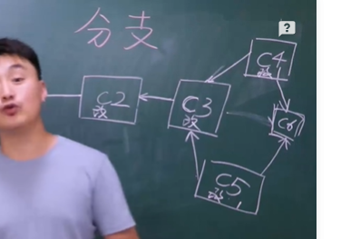

命令git branch 查看目前所有分支

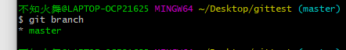

命令 git branch 分支名 创建新的分支

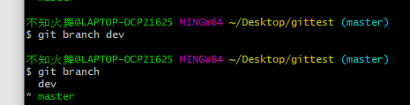

命令git checkout 分支名 切换到分支，切换分支之后，分支的操作不影响主线

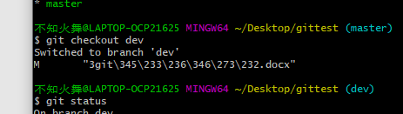

我们切回到主线后 文件夹中支线做的修改都会暂时看不到，因为现在是主线